Exercício 1 –

a)

Realizando 50 mil depósitos e 50 mil saques ao mesmo tempo (sem tratamento) obtive diversos erros:

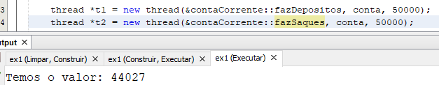

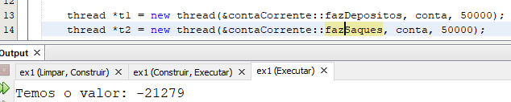

b)

Utilizando a biblioteca mutex o problema foi resolvido. As abordagens usadas por mim foram:

Abordagem sem paralelismo. Ruim pois na realidade enquanto uma thread opera, a outra espera.

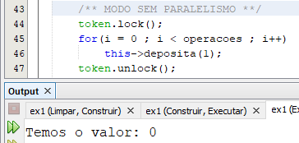

Abordagem com paralelismo mediano. Ajuda no paralelismo, mas fica muito lento. Isto por que esta trava é feita 50 mil vezes para saque e 50 mil para deposito. Não é a melhor maneira

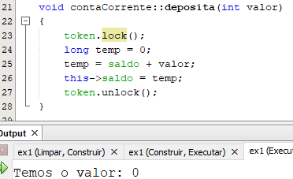

Abordagem com alto paralelismo. Dividindo as operações pela metade e bloqueando-as separadamente reduz-se muito o tempo de execução, ao passo que também evita erros de forma bem eficiente

